Einladung
Die Arthrose Selbsthilfe Gruppe Bad Oeynhausen lädt ein zu einem Facharztvortrag
Fibromyalgie -
eine kaum erkannte, schwere Erkrankung
Referent: Prof. Dr. med. Z. Fahmy,
ehemaliger Chefarzt der Augusta Klinik
55543 Bad Kreuznach http://www.drfahmy.de/
Wann: 10.09. Vortrag und 11.09.2024 18.00 Uhr, Einlass ab 17.30 Uhr Es werden Filmaufnahmen gemacht. Jeder Gast erklärt sich beim Betreten des Saales damit einverstanden, vielleicht abgelichtet zu werden.
Wo: im Hörsaal E 93 der 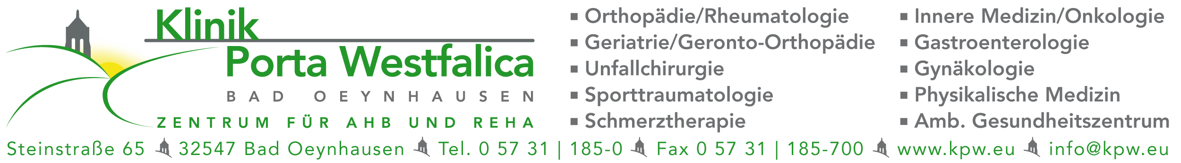
Parkplätze gegenüber der Klinik an der Steinstr. und an der Südbahn
Anmeldung bitte bis zum 31.08.2024 oder bis alle Plätze besetzt sind
unter 0049 (0)171 627 1630 oder per Mail wbuschjost@t-online.de Eintritt für beide Tage nur 10,00 € zusammen weitere Infos unter: WWW.arthrose-badoeynhausen.de

